学年  学習日（ ） |  | 名前 | 【事後学習用ワークシート①】
尾瀬環境学習を振り返ろう

１ 学習マップ「尾瀬宝の地図」を見返して、あなたが尾瀬で見つけた宝の中からベスト３を選びましょう。

３ 尾瀬に行ったことのない人に、あなたが一番伝えたいことは？

２ めあてやマナーについて振り返ってみましょう。
めあてやマナー | 振り返り  （◎、○、△）
①笑顔であいさつと返事をし、たくさんの人とふれ合いましたか？
②マナーを守って歩いたり観察したりできましたか？
③尾瀬の自然（植物、動物、山、沼）について学ぶことができましたか？
④グループやみんなのために、自分には何ができるか考えて行動できましたか？ | 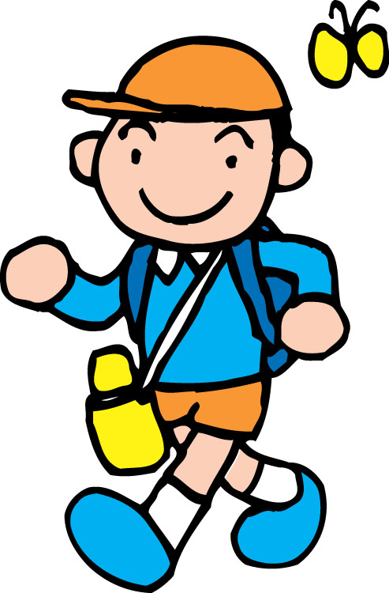
⑤自分が立てためあてを達成することができましたか？

